**Дата 17.11.2017**

**Документ Чертеж D:\Мои документы\Чертежи\2017\Иран\КР-0014-03.cdw\Ширяева О.Г. тел.:74-74-265**

**-------------------------------------------------------------------------------------------------------------------------------------------------------**

**Координатные точки**

**Точка 1**

x = 0.000000 мм

y = 0.000000 мм

**Точка 2**

x = 90.000000 мм

y = -56.000000 мм

**Точка 3**

x = 120.409004 мм

y = -56.000000 мм

**Точка 4**

x = 130.257081 мм

y = -47.736482 мм

**Точка 5**

x = 135.133470 мм

y = -20.081109 мм

**Точка 6**

x = 194.221935 мм

y = 29.500000 мм

**Точка 7**

x = 241.969575 мм

y = 44.994790 мм

**Точка 8**

x = 310.736992 мм

y = 57.036559 мм

**Точка 9**

x = 336.000000 мм

y = 53.500000 мм

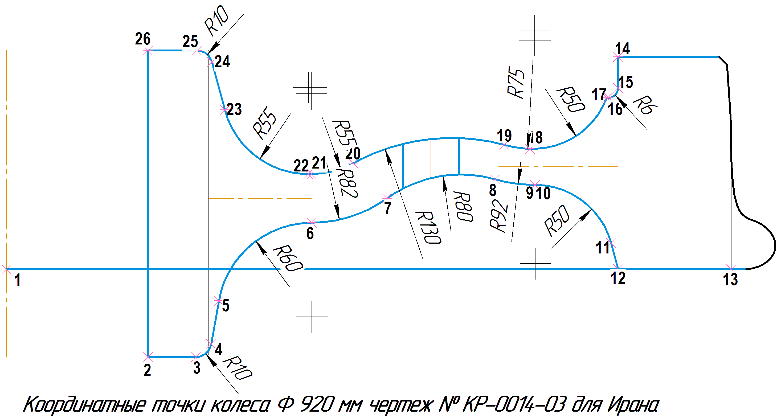

**Точка 10**

x = 336.298369 мм

y = 53.500000 мм

**Точка 11**

x = 384.594660 мм

y = 16.440952 мм

**Точка 12**

x = 389.000000 мм

y = 0.000000 мм

**Точка 13**

x = 461.000000 мм

y = 0.000000 мм

**Точка 14**

x = 389.000000 мм

y = 135.000000 мм

**Точка 15**

x = 389.000000 мм

y = 115.000000 мм

**Точка 16**

x = 383.000000 мм

y = 109.000000 мм

**Точка 17**

x = 381.796108 мм

y = 109.000000 мм

**Точка 18**

x = 332.875869 мм

y = 76.543397 мм

**Точка 19**

x = 316.669378 мм

y = 79.012260 мм

**Точка 20**

x = 220.507909 мм

y = 67.309433 мм

**Точка 21**

x = 194.000000 мм

y = 60.500000 мм

**Точка 22**

x = 192.036996 мм

y = 60.500000 мм

**Точка 23**

x = 138.911075 мм

y = 101.264953 мм

**Точка 24**

x = 130.785988 мм

y = 131.588190 мм

**Точка 25**

x = 121.126730 мм

y = 139.000000 мм

**Точка 26**

x = 90.000000 мм

y = 139.000000 мм